题 单

姓名：

- 看图，完成下题。

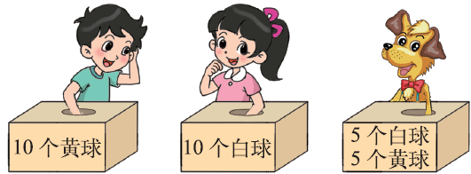


（1）说一说，每个盒子里可能摸出什么颜色的球？有几种可能？

（2）连一连，将图和下面相应的文字连起来。

3、按要求涂色。

- 任意摸1个，摸到的一定是红色圆片。

（2）任意摸1个，摸到的不可能是红色圆片。

（3）任意摸1个，摸到的可能是红色圆片。

